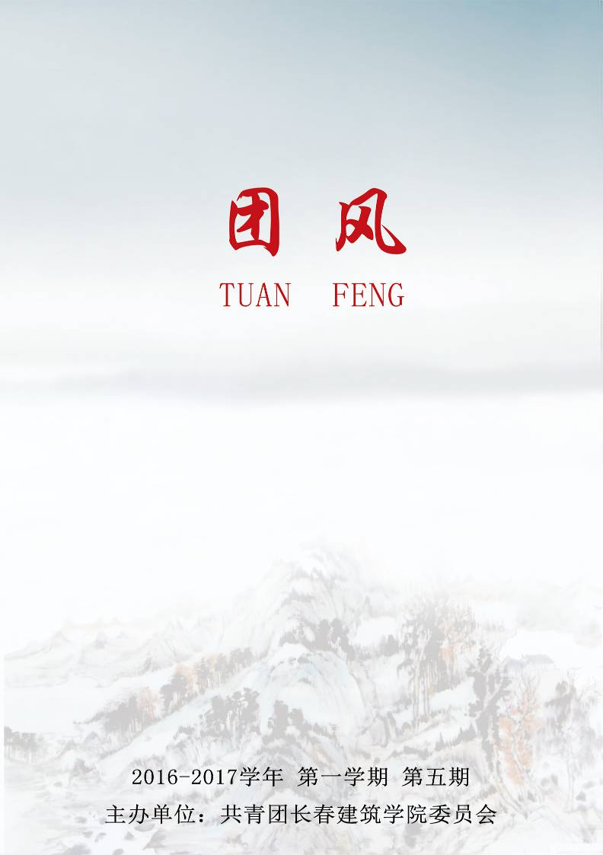

卷首语

揽你入怀 听你轻喃

等待了近五百年，我们终于迎来了这梦寐以求的一天，1999年12月20日零时，中国和葡萄牙两国政府在澳门文化中心举行了政权交接仪式，中国政府正式对澳门恢复行使主权，澳门从此回归祖国。这是继1997年7月1日香港回归祖国之后，中华民族在实现祖国统一大业中的又一盛事。
长久的期待，已经变成了现实;漂泊多年的澳门，终于回到祖国的怀抱，又一个新的特别行政区踏上征程，澳门的回归在历史上具有划时代的意义，在回归祖国的这十七年间，澳门成为了珠江三角洲进出口的门户和东西方贸易及文化交流的桥梁，并且继续发挥着它不可取代的作用。欢庆的锣鼓声渐渐远去，然而，在不平静的 1999年里，举国上下为迎接澳门回归所迸发出来的火热情感以及无数个动人故事，就像那绚烂的礼花，永远地定格在人们的记忆中。
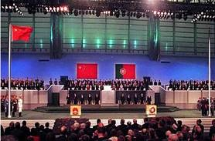
七彩裙裾上开满了圣洁的荷花，缕缕青根深植于广袤肥沃的土地，向着东方第一缕夺目的阳光灿烂微笑。印象中，澳门回归祖国倒计时钟跳动的美妙声响，如同闻一多先生《七子之歌》吟诵的巨大声浪，回响在长城内外、大江南北，震荡于地球之巅，这是远离的游子的深情呼唤。如今，游子早已归家，正安详地躺在祖国母亲的怀抱中，更加神采奕奕。倦鸟恋巢，落叶归根。香港和澳门已经相继回到了祖国母亲的怀抱，我们衷心期盼祖国最后一个在外漂泊的游子——台湾，也能早日踏上归途。矗立在晨曦中，立于操场上，向着徐徐升起的国旗，唱起激昂的国歌。这是中华民族共同托起的黎明，而澳门回归的钟声，将永远回荡在中国人的心头，激励我们前进。
同学们，在即将到来的澳门回归祖国十七年的日子里，让我们共同祝福澳门这朵美丽的莲花开放的更加绚丽多彩，愿中华儿女在祖国温暖的大家庭中和谐相处!祝福澳门!祝福祖国!

目 录

【卷首语】
揽你入怀 听你轻喃 I
【思政教育】
纪念“一二·九”运动81周年主题演讲比赛成功举办 1
【校园风采】
“校园消防安全月”总结大会暨颁奖仪式成功举行 2
校团委青年志愿者联合会举行艾滋病系列宣传活动 2
我校社团联合会举办年终总结暨表彰大会 3
校团委举办首届“舞林大会”校园舞蹈大赛 4
校团委青年志愿者联合会作为新增会员单位参加吉林省青年志愿者协会第三届会员代表大会 5
青春零艾滋，我们在行动——双阳区疾控中心张丽英科长来校进行艾滋病预防讲座 6
学生服务管理中心召开2016年度工作总结大会 6
【志愿服务】
临“危”不惧——校团委青年志愿者联合会奢岭镇幸福小学“天使护航”系
列支教活动之六 8
【分院动态】
城建学院活动概况 9
城建学院召开党组织发展大会 9
城建学院举办“爱心承载生命，行动预防艾滋”讲座 9
城建学院举办我校国际交流与合作情况讲座 10
城建学院在羽毛球单打比赛中取得佳绩 11
城建学院在羽毛球赛双打比赛中冲进决赛 11
城建学院组织“北京新东方百城高校考研大型公益”讲座 12
城建学院举办党代会代表候选人选举会议 13
城建学院召开第三次全委会 13
城建学院召开第七次党员例会 14
祝贺城建学院在羽毛球赛中取得佳绩 15
管理学院活动概况 16
管理学院举办极光十一周年晚会 16
管理学院举办“超级演说家”比赛 16
管理学院圆满举办2017年元旦晚会 17
土木工程学院活动概况 18
土木工程学院首届地下工程专业大学生设计大赛总结汇报 18
土木工程学院国旗护卫队换届表彰大会 20
公共艺术学院活动概况 21
公共艺术学院召开党员发展大会 21
公共艺术学院召开2016年度年终总结表彰大会 21
公共艺术学院参与“长建杯”羽毛球赛 22
建筑与规划学院活动概况 23
建筑与规划学院举行消防月启动仪式 23
建筑与规划学院成功举办“璀璨之夜”舞会 23
文化创意产业学院活动概况 24
文化创意产业学院举办第四届“K歌之王”歌唱比赛 24
文化创意产业学院举办“BIM课程培训” 25
【校园生活】
十二月份食堂检查情况报告 26
十二月份主题团日学习概况 27
2016-2017学年第一学期第七期团会总结 27
2016-2017学年第一学期第八期团会总结 30
第七期团会各学院排名 33
第八期团会各学院排名 33

总 编：吴延红
顾 问：王浩强 刘志伟
主 编：王春雨
副 主 编：牛雪强
编 委：田 宇 陈 梦 卢 谌
夏歆晖 朱雅琳
投稿邮箱：ccjzxytwxcb123@163.com
承办单位：长春建筑学院校团委宣传部
报：学院党委
送：各学院分团委
发：各学院分团委学生会 各社团组织

思政教育

纪念“一二·九”运动81周年主题演讲比赛成功举办

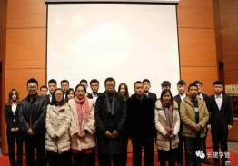
为纪念“一二·九”抗日救亡运动81周年，引导全校青年铭记中国人民不懈奋斗的伟大历程，激发广大青年爱国之心、报国之志，大力培育和践行社会主义核心价值观，畅想民族复兴“中国梦”的光明前景，12月8日18时，由共青团长春建筑学院委员会主办、中国特色社会主义理论体系践行社承办的“深入学习党的十八届六中全会精神暨纪念“一二·九”运动81周年主题演讲比赛”在建筑与规划学院报告厅举行。校团委书记王春雨、校团委老师王丹童、建筑与规划学院辅导员刘文涛、管理学院辅导员韩帅、交通学院辅导员杨佳、电气信息学院辅导员赵宝贵、城建学院辅导员杨婉及各学院学生代表200余人参加活动。
比赛以“一二·九”运动为题材的沙画作品拉开序幕，引领在场人员共同回顾了事件爆发的原因、发展状况、产生影响和现实意义。各学院经过初赛、复赛选拔的10名选手围绕“弘扬青年爱国志 践行核心价值观”的主题进行演讲，选手们以流畅的语言、严密的逻辑、敏捷的思维，表达了对祖国历史的痛惜，对外来侵略者的痛恨，对祖国未来的展望，深情抒发了爱祖国、爱学校、立志报国的浓浓情怀，引发了现场观众的共鸣。
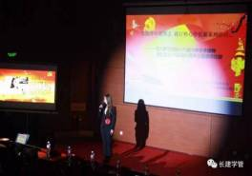
比赛空隙，伴随党的十八届六中全会精神相关知识答题活动，加强了广大青年对国家方针政策的学习；校大学生艺术团为观众演唱歌曲《红旗飘飘》和《天边外》，缓解了参赛选手紧张的心情，也为现场观众带来视听上的享受。
经过激烈的比拼，最终土木工程学院李满同学、交通学院马皓同学、公共艺术学院高丽娜同学获得比赛的前三名。在颁奖环节中，“一二·九”征文比赛颁奖仪式也一起进行。
“一二·九”系列教育活动是我校主题教育活动之一，在校园内有着广泛的影响。通过此次活动，同学们继承并发扬“一二·九”运动中体现的爱国精神，在激昂的话语中坚定信念，收获成长。
（撰稿人：郭长林)

校园风采

“校园消防安全月”总结大会暨颁奖仪式成功举行

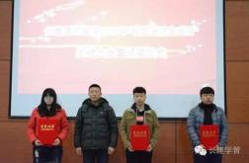
2016年12月1日12时，长春建筑学院2016年“校园消防安全月”总结大会暨颁奖仪式在我校建筑与规划学院报告厅举行。长春建筑学院副校长孙万臣、保卫处处长杨威、校团委书记王春雨、后勤处副处长王卫英、学生工作处学生公寓管理科科长李彦、各学院分团委书记、后勤处人员、商业街及食堂负责人、各分院生活辅导员、保卫处全体人员以及各学院主要学生干部参加了活动。
会议由保卫处干事赵占元主持。首先,李彦科长通报了学生公寓联合检查情况。领导小组于11月21日至23日抽查655个学生寝室，抽查率达到51%。在检查中发现违规电器13件，经过责令整改，消防隐患已基本消除，学生使用违规电器的现象也明显减少。其次，由校团委王丹童老师宣读了“消除火灾隐患，共建平安校园”主体板报评比结果。孙万臣副校长为获得一等奖的公共艺术学院、获得二等奖的交通学院和获得三等奖的管理学院颁奖。最后，杨威处长对“校园消防安全月”的工作进行总结。
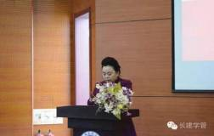
杨处长从统一思想认识推进工作、系列活动开展情况和安全管理检查改进三个方面总结工作，并强调“校园消防安全月”系列活动虽接近尾声，但并不意味校园消防安全工作结束，消防安全必须做到警钟长鸣、长治久抓。今后，将进一步重视学校消防安全教育工作，及时解决消防安全工作中出现的新问题，不断提高校园消防安全教育工作水平，希望在全校教师生的共同努力下，将消防安全工作做得更好，为学校发展与改革事业做出应有贡献。
自开展“校园消防安全月”以来，我校各部门、各组织全力配合相关检查工作和违规整改，全校师生积极参与，牢固树立了“全民消防、生命至上”理念，消防安全意识明显提高，有效推进平安校园建设。
（撰稿人：郭优 许佳琪)

校团委青年志愿者联合会举行艾滋病系列宣传活动

2016年12月1日是第29个世界艾滋病日，为提高人们对艾滋病的认识，了解艾滋病，预防艾滋病，2016年12月1日，校团委青年志愿者联合会举行以“携手抗艾，重在预防”为主题的艾滋病系列宣传活动。
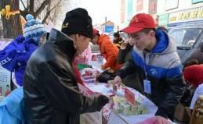
校团委青年志愿者联合会分兵两路，校外知识普及和校内宣传教育相结合。10余名志愿者协同吉林省疾病预防控制中心、双阳区人口和计划生育局在双阳区云山社区进行了“携手抗艾，重在预防”主题宣传活动；170余名志愿者利用午休期间于学校学生第一食堂、学生第二食堂处开展艾滋病宣传活动。
此次系列宣传活动，志愿者通过向来往的市民、大学生发放传单和保健用品，介绍艾滋病传播途径、预防方式等相关常识，并引导过路的同学把对艾滋病患者的祝福以及签名写在宣传条幅上，用实际行动来为防艾献一份力量。此次活动共发放预防艾滋病宣传单3000多份，保健用品2000多个。
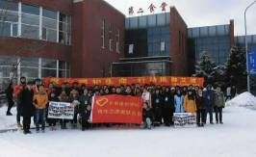
据国家疾控中心统计，中国每万人就有6人染艾滋，异性传播占比从11.3%上升为66.5% ，值得注意的是，目前中国仍有32.1%的感染者未被发现。无知和歧视比艾滋病更可怕，偏见对艾滋患者的重创甚于艾滋病，因此普及艾滋相关常识，了解与掌握预防艾滋病的知识显得尤为重要。
此次系列宣传活动开展，有助于广大市民及大学生正确认识艾滋病，给艾滋患者更多关爱，让他们前行的路不再孤独，同时也增强了人们对艾滋防治常识的了解，提高自我保护意识及生命健康意识，共同承担防治责任和义务，群策群力，为世界抗“艾”事业献出自己的一份力量。
(撰稿人：郑梅琪)

我校社团联合会举办年终总结暨表彰大会

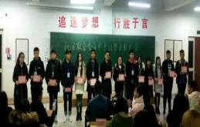
2016年12月6日下午5时，校社团联合会在土木202召开社团联合会年终总结暨表彰大会。校社团联合会主席王粘龙，副主席曹佳兵，左孟威，孙志成，各部部长、副部以及部员参与了本次会议，到场人数一共230余人，主持人由宣传部曹梓芮担任。
本次会议旨在总结回顾本年度社联工作，进一步认清形势，理清思路，统一思想，共谋下阶段社联发展的新思路，新方法。会议伊始，由主席对表现突出和优秀的副部进行颁奖。从大一到大二，从部员到副部，从当初的一无所知到现在的信心满满，他们的蜕变和成长，社联人看在眼里和记在心里。颁奖结束后，由各部副部长对本学期工作做总结。从副部们的发言中，首先表达的都是对各部门的感谢之情。社联大大小小的活动，都离不开各部门之间的团结合作和齐心协力。副部们不断总结经验，展望未来，将会议推向高潮。紧接着，三位副主席对表现优秀的大一部员进行颁奖，大一部员作为注入社联的新血液，将不断维持着社联这颗心脏的脉搏跳动，永不停止。
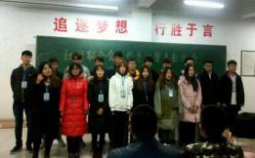
会议接近尾声，由主席王粘龙对本次会议及本学期社联工作做出最后总结。首先，针对本次会议，主席对未能参加会议及参加会议未佩戴胸牌的人提出严肃批评。其次，主席总结本学期社联工作情况时，同时也对部分大二副部长提出批评，在社联举办素质拓展和大四欢送会两次活动后，部分副部们仍缺乏主导意识，积极性不高，集体感不强。副部们的整体意识和工作能力不久后将影响着社联的发展趋向和未来，这般状况令形势不由得严峻起来，这也响应了此次会议的主旨——进一步认清形势，理清思路，统一思想，共谋下阶段社联发展的新思路，新方法。
会议到此圆满结束。雄关漫道真如铁，而今迈步从头越，社联的发展离不开大家当前的努力，在此基础上，大家更要认清形势，总结经验，查找不足，推动社联工作往高效率、高水平和高质量方向不断发展。最后，祝大家学习进步，考试顺利。
(撰稿人：廖均荣)

校团委举办首届“舞林大会”校园舞蹈大赛

为展示学生干部的艺术修养和创新能力，活跃校园精神文化生活，丰富校园文化内涵，促进大学生健康成长。12月16日晚，由校团委主办、校团委学生会文艺部承办的首届“舞林大会”校园舞蹈大赛在土木工程学院报告厅举办。校团委书记王春雨、校团委老师王丹童参加了活动。
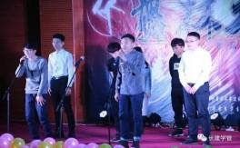
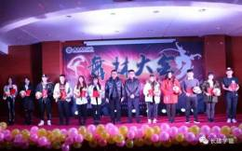
比赛参赛的范围为校团委各学生组织，十支参赛团队同台竞技，一展舞姿，给在场观众带来了一场视觉盛宴。大赛在校团委各学生组织负责人演绎的舞蹈《Daddy》开场，舞者们特殊的身份、激情而动感的舞姿使现场的气氛瞬间火热起来。现代舞、街舞、团体操等各具特色，精彩纷呈。由大学生艺术团艺舞堂的街舞《舞动青春，逐梦长建》，参赛队员通过专业的舞蹈功底和炫酷的舞蹈技巧吸引了全场的目光，将比赛氛围推向高潮。校团委主席团的合唱《站起来》和校团委学生会各部长的舞蹈《最炫民族风》为本次比赛画上了完美句号。
经过激烈角逐，最终校大学生艺术团艺舞堂的街舞《舞动青春，逐梦长建》夺得第一名，校大学生记者团的创意舞《“记”舞青春》和校大学生广播站的现代舞《Good boy》获得第二名。社团联合会、校青年志愿者联合会、校中国特色社会主义理论体系践行社、校团委学生会、校大学生军乐团获得“优秀团体奖”。
“舞林大会”校园舞蹈大赛的成功举办，为学生干部提供了一个展示自我风采的舞台，营造了积极向上的校园文化氛围，增进了各学生组织之间的了解，加强了校团委学生干部的凝聚和团结，对促进我校学生艺术创新的建设工作具有积极的意义。
(撰稿人：郭优 许家琪)

校团委青年志愿者联合会作为新增会员单位参加

吉林省青年志愿者协会第三届会员代表大会

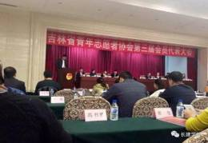
2016年12月18日，吉林省青年志愿者协会第三届会员代表大会在吉林省长春市春谊宾馆召开，校团委青年志愿者联合会作为新增会员单位派出刘倩、计兴源2名学生干部参加会议。共青团吉林省委副书记牟大鹏、吉林省公安厅团委书记陈颖、吉林省青年志愿者协会负责人王雪松、吉林省各市志工部负责人、吉林省各大社会公益组织负责人、各大高校领导及社团学生干部代表、吉林省各事业单位职工代表等共183人参加本次会议。
下午1时30分，第三届会员代表大会第一次全体会议在庄严的国歌声中正式拉开序幕。会上，参会成员听取并审议协会关于《章程修正案（草案）》、《工作报告（草案）》、《财务报告（草案）》的报告，大会还选举产生了由53人组成的吉林省青年志愿者协会第三届理事会，邬巍当选为吉林省青年志愿者协会新一届会长。
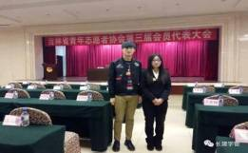
下午2时20分，第三届会员代表大会第二次全体会议准时开始。新任秘书长张霁雪主持本次会议并对第一次代表大会情况进行通报。接着新任会长邬巍发表讲话，他强调，要深刻认识青年志愿者事业的重大意义，创新有效的社会化动员机制和方式。随后，共青团吉林省委副书记牟大鹏发表讲话，对省志愿服务工作在省内、全国做出的贡献给予充分肯定。他指出，做好吉林省青年志愿者服务工作，要不断丰富志愿服务内容，创新志愿服务方式，整合志愿服务资源，加强志愿者协会建设，吉林省青年志愿者协会和广大青年志愿者要总结经验、科学规划、扎实工作、锐意创新，全面推动志愿服务事业持续健康发展，为建设富裕文明和谐吉林贡献力量。
下午4时，吉林省青年志愿者协会第三届会员代表大会圆满结束。通过参加本次代表大会，对校团委青年志愿者联合会在项目建设、组织建设、队伍建设和机制建设等方面有重要的影响和推动作用。
(撰稿人：郑梅琪)

青春零艾滋，我们在行动——双阳区疾控中心张丽英科长来校进行艾滋病预防讲座

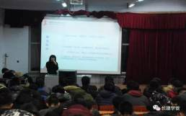
艾滋病防治不仅是复杂的医学问题，更是一个紧迫的民生问题、社会问题，艾滋病防治工作是一项具有艰巨性、复杂性、长期性的社会系统工程，需要全民参与、全力投入、全面预防。2016年12月19日17时30分，由长春市疾病预防控制中心、共青团长春市委主办，校团委青年志愿者联合会协办的“青春零艾滋，我们在行动”主题讲座在城建学院报告厅举办，我校300余名学生参与其中。
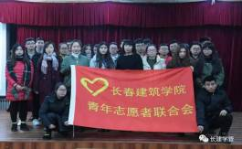
校青年志愿者联合会秘书长郑梅琪主持讲座，双阳区疾控中心张丽英科长主讲。张科长通过艾滋病的危害、青少年感染者逐年上升以及预防意识薄弱的现状，介绍了艾滋病的主要传播途径，为广大同学普及了相关艾滋病预防措施，号召同学们了解艾滋病、预防艾滋病，消除对艾滋病患者的歧视。最后，主持人郑梅琪对本次讲座进行总结，呼吁大家树立正确的价值观念，养成健康的生活方式和良好的个人行为，从而控制艾滋病的传播与流行。
本次讲座活动的开展，进一步宣传和普及了预防艾滋病相关知识，提高了同学们对艾滋病的认识，使广大学生深刻意识到“防艾”的重要性，增强大学生的自我保护意识和抵御艾滋病侵袭的能力，更重要的是培养同学们预防艾滋病的社会责任感、使命感。
（撰稿人：郑梅琪 沈佳俊）

学生服务管理中心召开2016年度工作总结大会

依据《关于进行2016年度年终考核的通知》（校人发〔2016〕9号）文件要求，2016年12月20日上午，学生服务管理中心全体人员在社团大楼201会议室召开2016年度工作总结大会。学校党委书记、副校长吴延红参加大会并总结讲话。
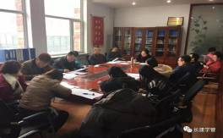
会议由学生服务管理中心主任兼学生工作处处长王浩强主持。王浩强处长首先宣读了《学生服务管理中心2016年度考核方案》。各部门同志按照学生工作处、校团委、大学生就业指导中心、大学生实践创业中心的顺序进行了个人述职，对个人一年来的工作情况进行了总结，查找自身不足，并规划2017年的工作和努力方向。随后，王浩强处长对中心各部门工作进行了剖析，同时对中心2016年产业发展工作进行盘点，将产业创收情况进行了通报。
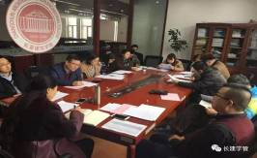
最后，吴延红书记总结讲话。吴书记对每位同志的述职情况逐一点评，在肯定每位同志一年来工作成绩和个人进步成长的基础上，指出了缺点和不足，对每个人今后努力的方向提出了建议和希望。她说，我校的学生工作队伍，在董事长的带领下，锐意进取，大胆创新，做好常规工作的同时，在产业创收方面也取得了优异的成绩，走在了全校的前面，这是全体学生工作系统的精诚团结、努力工作的结果，是值得祝福和鼓励的，不愧于董事长给我们“铁军”的称号。希望每一名员工适应新要求，努力工作，积极作为，在今后的工作中，要继续发扬“不怕苦、敢为先”的精神，创造性地开展工作，为更好贯彻落实董事长“四大战略”和“四项建设”的总体目标努力工作，积极奉献，全心全意为学生服务，办让学生满意、让家长放心的大学。

志愿服务

临“危”不惧——校团委青年志愿者联合会奢岭镇

幸福小学“天使护航”系列支教活动之六

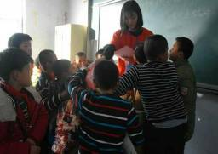
2016年12月2日，校团委青年志愿者联合会10余名志愿者来到奢岭镇幸福小学开展本学期“天使护航”系列支教活动最后一讲——“危险应对”。
为更好地完成此次授课，青联志愿者就知识结构、授课形式、小学生奖励方法等环节进行多次研讨。课上志愿者通过创设情境，导之以行的方法结合使用多媒体进行授课。从讲解迷路时要怎么办到应急的防身策略，从教授常用的求救方式到假设情境的演练。同学们积极参与，表现良好。课程最后，志愿者为每一位认真参与的小学生授予天使护航“优秀学员”荣誉称号，圆满完成本学期“天使护航”系列支教任务。教导主任周老师对系列支教表示赞扬，尤其对课件新颖性、内容实用性、授课系统性表示满意，校青年志愿者联合会主席刘倩还与周老师对下学期支教相关时间、形式及内容等方面做了进一步商谈。
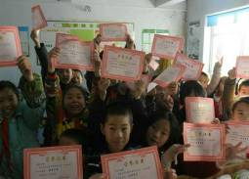
本学期“天使护航”系列支教分为六个课程，从“童”你看世界到能安全防火无“小”事；从安全出“游”到“怡”然自得；从危险“再见”到临“危”不惧，教学期间从10月28日至12月2日，持续六周，每周授课一次。在教会小学生辨识和防范危险行为，能够掌握基本的在遭遇突发险境时自救和求救的方法，提高了小学生危险预防意识，加强自我保护的能力，有利于减少意外事故的发生，利于小学生健康成长。
本次系列支教活动的圆满成功，得益于幸福小学邵校长及学校团委的大力支持、幸福小学全体师生的积极配合和支教志愿者始终如一的耐心与坚持。本次系列支教，塑造了一批能吃苦有思想的志愿者。同时，踏实肯干、诚信严谨的作风赢得幸福小学校方及学生的信任，为下学年系列支教活动的开展奠定了良好的基础。
(撰稿人：郑梅琪)

分院动态

城建学院活动概况

城建学院召开党组织发展大会

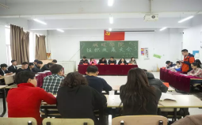
2016年11月30日12时50分，城建学院党组织发展大会在城建603教室准时开始。出席本次大会的是城建学院党总支副书记陈宝江、分团委书记夏凡、辅导员杨婉、郭娟、马力、邢劭思以及所有学生党员。
在本次会议中，赵健等四名预备党员如期转正，成为一名光荣的中国共产党员，于洋等五名学生申请加入中国共产党，成为一名预备党员。
大会一开始，先由经过党组织严格的考察和培养，具有积极思想的预备党员依次上台宣读自己的转正申请书，再通过其他党员讲述预备党员在考察期的表现情况。随后，经党支部大会以投票表决的方式，接收四名预备党员正式转正。
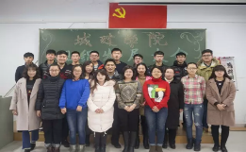
接收了四名正式党员以后，便由准备入党的五名同志依次宣读各自的入党申请书，并由他们的入党介绍人宣读入党介绍人的意见，接着，由其他党员发表意见和投票，最后这五名同学通过宣誓的方式，通过考核正式加入了中国共产党，成为一名预备党员。
大会的最后，由城建学院党总支副书记陈宝江同志讲话，并向四名转正成功的党员和五名新入党的同志予以最真诚的祝贺与欢迎，并希望他们能够坚持以党规党章来严格要求自身，成为其他人学习的榜样。大会最终是在国际歌的音乐中圆满结束。
成为一名党员既是一种荣誉也是一种责任，新生党员们时刻准备着为共产党事业奉献一生。最后再次祝贺这四名同学成为正式党员！
(撰稿人：李翌阳)

城建学院举办“爱心承载生命，行动预防艾滋”讲座

12月1日是一年一度的世界艾滋病日。为了更好的让同学们了解艾滋病，2016年12月6日12时在城建学院报告厅，双阳区疾控中心预防艾滋病科的科长张丽英给城建学子普及了关于如何有效预防艾滋病的相关知识。
艾滋病盛行所带来的危害十分严重,各年龄组都有可能受到影响,而青少年更是艾滋病的主要受害群体之一，所以本次活动以“爱心承载生命，行动预防艾滋”为主题，旨在通过开展校园趣味讲座，让师生们正确认识艾滋病，并唤醒他们对艾滋病患者特别是青少年的关注。
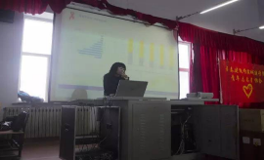
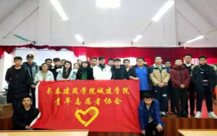
在会议期间，张科长介绍了艾滋病的几种传播途径和避孕方式，告诫大家不要轻视艾滋病，拒绝不安全的性行为。同时，张科长主张强调青少年不要有婚前性行为；独身者必须在性行为上有严格的自我约束;绝对不可尝试吸毒，已有毒瘾的人必须立即戒毒，因为静脉注射毒品最容易引起艾滋病病毒的传染，而吸毒者很容易接受静脉注射毒品的吸毒方式;在必须接受输血时，事前一定要了解血液来源是否安全，注射器是否崭新;不注射可用可不用的血液制品;不卖血，更不可到非法的地下采血点去卖血。最后，科长呼吁全体师生能重视预防艾滋病，不歧视艾滋病患者。
通过这次讲座，同学们能更多地了解到艾滋病预防知识，更重要的是减少了大家对艾滋病的误解，让大家能正确的面对艾滋病，让更多的学生能加深对艾滋病的认识，让爱心承载生命，用行动预防艾滋，共识艾滋，共担责任，共向未来！
(撰稿人：宗子俊)

城建学院举办我校国际交流与合作情况讲座

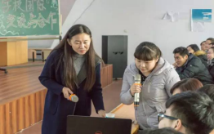
2016年12月2日13时30分，我校主管人事、负责国际交流的副校长王枚为我们城建学院大二的学生开展了关于学校交流与合作情况的座谈会。这次会议在城建学院报告厅举行，城建学院院长张治江、党总支副书记陈宝江、分团委书记夏凡以及各级辅导员参加了此次会议。
会议一开始，王枚副校长展示了一组关于我校第一个中英培养的城建学生李亮在英国的照片，由此引出了关于和国外大学的学生进行交流项目的开展。由于最近几年留学生数量的剧增，中外合作办学越来越成为一种趋势，根据中国教育流动趋势，我国留美学生大致都朝着商科和工程学的方向发展，所以王枚副校长认为我校也应该在这个大背景下逐渐转型为国际化大学。
在会议中程，王枚副校长对2016年世界政治形式和发生的一系列标志性事件与现场进行互动，学生们踊跃发言，气氛融洽。而王枚副校长也请一位女生用流利的英语来诵读澳大利亚高等教育体系，进一步引起同学们对英语的重视，王枚副校长趁热打铁，讲明对于一个优秀的留学生，必须学好英语，顺利通过雅思考试。
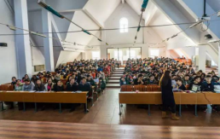
之后，王枚副校长介绍了和我校友好的合作院校，共计16所，其中包括美国的波士顿大学、英国的胡佛汉顿大学、西英格兰大学、澳大利亚南澳大学......这些大学都历史悠久，对于那些去这些院校学习的交换生而言是升华他们的好机会，能令他们在相关专业上得到不一样的知识和进步。
最后，由党总支副书记陈宝江做出会议总结，并代表全体城建师生向王枚副校长作出最诚挚的感谢。同时希望我们长春建筑学院能够加快国际化步伐，向着更美好的明天前进！
（撰稿人：宗子俊）

城建学院在羽毛球单打比赛中取得佳绩

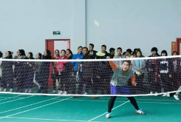
为了加强同学们的体育锻炼意识，让同学们有一个良好的体魄，2016年12月5日11时50分，长春建筑学院在体育馆羽毛球场举行了羽毛球学生男子单打、学生女子单打、教工男子单打和教工女子单打的比赛。
比赛还未正式开始，参赛的运动员便已经做好了充分的准备活动，只待比赛一开始，就上场，展现自己高湛的球技；而观众的热情更是如火如荼，站在场外为自己喜欢的选手呐喊鼓劲。比赛一开始，对战的选手们给予对手的都是猛烈的进攻，一旦抓住一丝机会，便立刻压制对手，以此来换取自己的胜利。学生单打的比赛精彩绝伦，教工的比赛同样激烈，可见，教工们平时也是十分注重体育锻炼的。
比赛的最后，城建学院在男子单打中获得第三名，更有一位选手闯入了最终的冠军决赛，教工女子单打也有一位选手成功的闯进了最终的冠军决赛。
最后，希望城建学院闯进冠军决赛的选手能够摘得最后的桂冠。同时，也希望城建学院再接下来的羽毛球双打的比赛中取得优异的成绩。
(撰稿人：姜子轩)

城建学院在羽毛球赛双打比赛中冲进决赛

为了丰富教工与学生的业余文化生活，点燃大家对于体育运动的热情，2016年12月6日12时，长春建筑学院在体育馆羽毛球场进行了羽毛球教工组的女子双打、男女混合双打比赛以及学生组的男子双打、女子双打与男女混合双打的比赛。
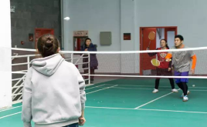
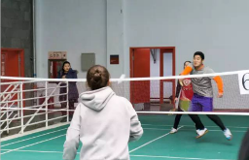
大家本着“友谊第一，比赛第二”的原则，确保了本次比赛的顺利进行。正式开赛前，城建学院的选手们的精力都十分充沛，充分展现了我院学子的精神风貌。随后，参赛的教工与学生一上场便进入了比赛的最佳状态，各个选手纷纷使出看家本领，与对手一决高低。选手们使出浑身解数，时而分离扣杀，时而轻盈吊球，每道招式尽是精彩，真正赛出了风格，赛出了水平！同时，他们精湛娴熟的球技博得了现场观众们的阵阵喝彩，比赛的过程中，观众的加油声和欢笑声不绝于耳。
比赛结束以后，城建学院教工代表队凭借着自身强大的实力进入了最终的决赛，在场的观众为他们的胜出，送上了最真挚的祝贺。接下来，请让我们期待在最后的决赛中，我们城建学院的选手更加出色的表现吧！
(撰稿人：于 淞)

城建学院组织“北京新东方百城高校考研大型公益”讲座

为了加强学院的学习氛围，提高同学们对学习的热情。2016年12月6日17时整。城建学院青年志愿者协会邀请宋晨老师作为主讲老师，在城建学院报告厅举办“北京新东方百城高校考研大型公益讲座”，出席本次讲座的是城建学院大一全体同学。
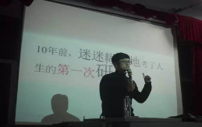
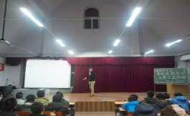
讲座一开始，宋晨老师认为一名正常的大学生的日常生活中必有一部分的时间会花在微信、qq、淘宝以及游戏上，除此之外，向在座的同学提问“剩下的时间”。通过这一问题，宋老师将所有人的思绪带进了“大学必做的五件正经事”中的考研中，随后通过ppt的形式，向在座的同学介绍了考研的目的以及如何看待考研，并针对考研中的一大难关——英语，做了详细的说明，并以自己学习和生活中独特的经历，改变了我们以往对英语以及对学习英语的看法，同时，宋老师也传授给了我们许多学习考研英语的新奇方法。
通过参与这次活动使大一的同学对大学生活有了更深一层的了解，让他们了解到继高考以后，还有另一种改变人生的选择——考研。最后，希望城建学院会有更多的学生能够参与到考研中去，为自身的前途而奋斗。
(撰稿人：王镜摄)

城建学院举办党代会代表候选人选举会议

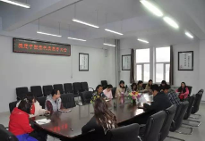
按照吉林省高校工委《关于做好吉林省高校系统选举吉林省第十一次党代表大会代表人选的通知》的精神，城建学院于2016年12月8日上午9时45分在城建学院三楼会议室召开党代表选举会议。本次会议由城建学院党总支副书记陈宝江主持，城建学院院长张治江、城建学院分团委书记夏凡等共计19名教工党员参加此次会议。
会议首先由陈副书记向在座党员传达省高校工委关于选举党代会代表的文件精神，希望所有党员都能深刻领会此次文件的精神实质，认真落实选举工作。随后，全体参会党员严格按照“突出教学科研一线”、“两年内连续获评校级以上奖励人员”“坚持‘四个意识’，作风正、品德修养高”等选举条件，积极遵守选举程序进行选举会议。所有教工党员也本着公平公正的态度填写选票，确保此次选举工作的严肃性与真实性。
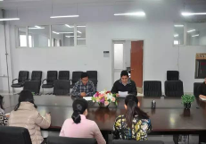
此次会议引起了各级基层党组织的高度重视，他们把选举省第十一次党代会代表候选人作为一项政治内容完成，选举优秀党员作为候选人。城建学院经过民主投票，最后选举建筑电气与智能化教研室老师李可作为城建学院推荐的党代会候选人。
会议的最后，城建学院院长张治江院长希望李可老师能够继续努力，争取成为我校省第十一次党代会代表候选人，也希望其他教工能够以李可老师为榜样，继续对自己严要求高标准的要求自己。
(撰稿人：李翌阳)

城建学院召开第三次全委会

2016年12月11日16时40分，城建学院在城建学院报告厅组织召开第三次全委会。出席本次会议的是城建学院党总支副书记陈宝江与城建学院分团委书记夏凡以及全体学生干部。
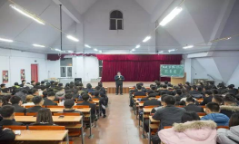
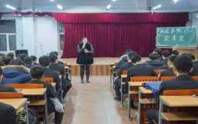
会议一开始，先由分团委副书记于洋向在场的学生干部强调了即将面临的期末考试的问题，希望学生干部能够带头学习，做好表率。并希望学习部能够加强晚自习的管理，也希望同学们能够配合舍务部、安保部和女生部管理好寝室。而学生会主席刘中华希望学生干部能够做好总结自身，继续严格要求自己，积极努力工作，为分团委学生会尽自己的一份力量。
随后，陈书记希望学生干部们能够不忘初心，在工作中有所收获，有所成长。希望学生干部能够通过学生会得到锻炼，激发潜力。并要求学生干部完成工作需要有报告和反馈的意识，鼓励学生干部多去交流学习，高年级学生干部要多和新学生干部交流，并对他们的工作做出指导。最后，陈书记希望学生干部能够分配好学习时间和学生会的工作。在考场中不要考试违纪，并且注意假期安全。
会议的最后，由夏书记对于整场会议作出以下几点总结：
- 做好期末复习，让自己能够有一个好成绩来结束一学期的学习。
- 学生干部起模范带头作用，加强自我管理。
- 杜绝学生干部在考场中发生违纪问题。
- 各部门做好最后的收尾工作，站好最后一班岗。
- 注意寝室和个人卫生。让自己能够有一个良好的学习和生活环境。
最后夏书记希望学生干部能够反思自己在本学期中是否做好了自己的本职工作，进而思考下学期该如何提升自己的工作能力。
(撰稿人：郑 义)

城建学院召开第七次党员例会

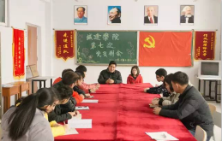
2016年12月12日9时20分，在城建学院教学楼五楼党团活动室召开了第七次党员例会。本次例会由城建学院党总支副书记陈宝江和城建学院学生党支部书记马力主持，所有学生党员参加会议。
会议一开始，陈书记和马老师带领全体大四学生党员对大三新晋学生党员表示热烈的欢迎。
随后，陈书记在提醒大四学生党员的同时，向新晋的大三学生党员强调了关于党组织的纪律问题，要求学生干部能够在带领好自己的团队的同时，要做到思想和觉悟最先进并时刻与学院保持一致。同时，陈书记也希望各届学生党员能够统一思想，互相分享交流自身的生活和学习方面的经验，给普通同学起到表率模范作用。
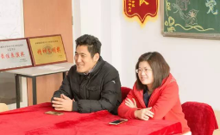
会议的最后，陈书记和马老师对所有学生党员下学期的学习、活动展开做了一个大致规划，希望城建学院学生党员能够成为一支更团结、更具有战斗力的团队，团队中的每一个人都秉持着服务同学、服务班级、服务学院的宗旨，在生活与学习中不断的提升自己，让自己始终保持着积极向上的态度。
(撰稿人：牟 利)

祝贺城建学院在羽毛球赛中取得佳绩

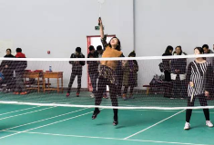
为了更好地开展阳光体育运动，激发师生对体育运动的激情。12月14日12时整，长春建筑学院羽毛球决赛在体育馆羽毛球场火热开赛。
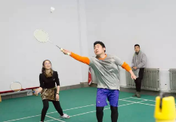
在比赛的过程中，参赛的每位选手在赛场上都全力以赴，挥洒着自己的汗水，享受着比赛带来的乐趣。他们不仅是为了学院而拼搏，更是为了自己而拼搏，使得比赛被他们一次又一次推向了高潮，观众们的欢呼声和助威声也一次又一次的达到了巅峰。经过几轮苦战以后，在学生组男子单打的比赛中，城建学院的马小添同学获得了第二名的佳绩；在教师组女子单打的比赛中，城建学院的徐硕老师成功的夺下了冠军之位；在教师组女子双打的比赛中，城建学院分团委书记夏凡与于晓丹老师通力合作，成功拿下第二名的佳绩；在教师组男女混合双打的比赛中，城建学院的党总支副书记陈宝江联袂拿下女子单打第一的徐硕老师摘得桂冠。
在本次比赛中，城建学院的参赛选手都充分发挥出了自己的实力，赛出了自己的水平，展现出了自己对于羽毛球的热情。希望城建学院的师生们能够向本次参赛的选手们学习，尽可能多的参加体育活动，在学习与工作的同时，也不忘锻炼好自己的身体，做到劳逸结合，让自己的学习、工作和健康齐头并进。最后，再次向在本次羽毛球决赛中取得优异成绩的师生表示衷心的祝贺。
(撰稿人：王镜摄)

管理学院活动概况

管理学院举办极光十一周年晚会
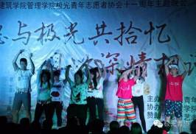
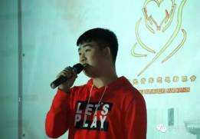
为纪念极光青年志愿者协会成立11周年，由极光青年志愿者协会主办管理学院团委学生会协办的“愿与极光共拾忆，且以深情相谨惜”主题晚会于12月6日晚在管理学院五楼报告厅圆满落下帷幕。莅临本次晚会的领导有党总支副书记张喜希书记、分团委书记孙一平书记、15级辅导员韩帅老师，观众由团委学生会成员和部分16级同学担任。
经过一个月紧张的筹备和排练，12月2日晚六时晚会正式与大家见面。报告厅座无虚席，大家都等不及为极光青协庆祝11岁生日。晚会开始由身在各地的极光青协会长们为极光献上真挚的生日祝福，为本次晚会带来了温馨的开场。随后的节目更是令观众们欲罢不能，不仅有逗得观众捧腹大笑的小品《找家长》、《其实你不懂我的心》，更有文艺部带来了两段精彩绝伦的舞蹈。联络部带来的《那些年，我们追过的电视剧》让全场观众折服在他们新颖的创意之下，将纸片人和一段段耳熟能详的电视剧桥段结合起来，产生了令人印象深刻的化学反应。全场节目热闹非凡，歌舞令人沉醉，小品包袱诙谐幽默。每一个节目都是极光青协11岁生日上最完美的礼物。最后一个节目是由极光青协的志愿者们带来的手语会歌《爱在极光》，让我们看到了一个温暖团结的极光大家庭。晚会尾声时台下缓缓推上来的生日蛋糕，为本次晚会画上了一个圆满的句号。
极光青年志愿者协会一直作为管理学院在社会上的一张名片，受到了一致好评。他们献身于志愿行业不怕苦不怕累，集中体现出大学生身上不怕困难甘于奉献的志愿精神。11个春夏秋冬，管理和极光同在，极光因管理而凝聚，管理因极光而骄傲。集众人之力，汇志愿之光，让我们共同祝愿极光青年志愿者协会在志愿服务的道路上越走越远，越走越好。极光青协11岁生日快乐。
(撰稿人:孙慧斌)

管理学院举办“超级演说家”比赛
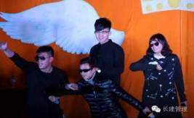
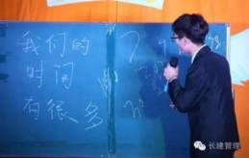
为加强学生口才表达能力，以及交流沟通技能，12月6日18时由管理学院践行社举办的“第三届超级演说家决赛”在五楼报告厅举行，莅临现场的嘉宾有分团委书记孙一平老师，15级辅导员韩帅老师，16级辅导员杨静老师以及践行社全体，团委学生会部长和16级部分同学们！
比赛伊始，生活部部长带来的《你还要我怎样》点燃全场，励韵总监带来的《心在跳》更是让观众们热情洋溢！“用声音填满世界，让热情点燃现场”，超级演说家比赛共分为三个部分初露锋芒，组内对决，终极PK！本次比赛共分为四个战队分别是狼牙山四壮士战队、领导班子战队，卫冕战队以及冠军代表队！经过一轮轮激烈精彩的组内对决，四个战队进入最终对决的选手分别为陈亮、王岩、张天铭和李寅秋。同时文艺部带来的相声《超级演说家》更是带来全场激烈的掌声！热情洋溢，激情澎湃，为爱发声，为梦发声，用自己的声音去感动全场，触动心灵！最终张天铭获得本次比赛冠军！同时本次比赛也在观众们热烈的掌声中落下帷幕！
通过本次比赛不仅锻炼了学生的演讲口才，以及沟通交流能力，更让我们感受到了声音的力量，感受到了演讲的魅力，本次比赛更展现出了管理人的精彩，赛出水平，赛出精彩，让我们看到了不一样的超级演说家，用声音创造奇迹，用青春点燃全场，超级演说，别样精彩！
( 撰稿人：戴宏宝）

管理学院圆满举办2017年元旦晚会

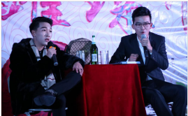
“踏着青春奏响的节拍，用激昂的活力书写又一个春天的精彩”在主持人热情饱满的祝词中，2016年12月15日晚，管理学院2016迎新暨元旦晚会于土木报告厅精彩上演。党总支副书记张喜希、分团委书记孙一平、以及管理学院各个辅导员莅临现场，与管理学院学子一起喜迎新春，相约2017。
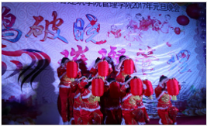
晚上六时，会场内渐渐响起了喜庆的新年乐曲，大屏幕上开始播放祝福视频。在视频里，管理学院院长孙宝庆，副院长孙淼，党总支副书记张喜希，各级辅导员，各学科教研室老师，其他学院文艺部，我院往届学生干部及大一各班纷纷为此次的元旦晚会献上了自己衷心的祝福。随后，晚会在喜庆的开场舞《欢天喜地》中正式拉开了序幕，镁光灯将整个舞台照得如同梦幻一般，现场观众迅速融入到了晚会的欢快气氛中。小品《广告公司》包袱不断，赢得了在场观众的热烈反响。水袖舞《半壶纱》唯美动人，她们身着月牙色纱质舞衣,袖若流水清泓,裙如荧光飞舞,纤腰灵动,回眸浅笑,倾身起舞,犹如月下仙子。随后，情景剧《掌心里的流年》，舞蹈《搞笑柒》，歌曲《浮夸》，赢得观众一致喜爱的相声《管理人》，动感十足的弹唱表演，韩舞《釜山行》更是将晚会的气氛一步步推向了高潮。晚会过了半场，观众的热情却没有半点消退，演员们更加干劲十足。在小品《牛郎织女》中，同学们展现了自己的“十八般武艺”。杨静老师献唱的歌曲串烧，激起在座同学们的阵阵掌声与呐喊声。部长舞《葫芦娃》，诗朗诵《鸡鸣破晓，璀璨管理》将晚会推向了尾声，在舞蹈《失恋战线联盟》和歌曲《相亲相爱》中，晚会落下了帷幕。现场的领导嘉宾上台与演员一同合影留念。
在长达三个小时的时间里，管理学院师生用自己特有的方式，展现青春风采，表达新年祝愿，寄予美好希望。此次元旦晚会，不仅丰富了校园文化生活，还为同学们提供了一个显示自我的平台，得到了领导们的肯定和广大学生的一致好评，相信管理学院的明天会更加美好!
（撰稿人：于国徽 梅咏）

土木工程学院活动概况

土木工程学院首届地下工程专业大学生

设计大赛总结汇报

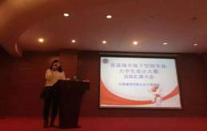
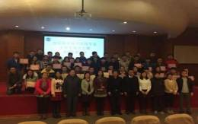
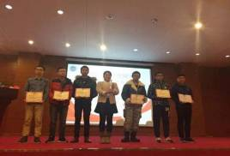
2016年12月6日，长春建筑学院首届城市地下空间工程专业大学生设计大赛总结汇报大会于土木学院报告厅隆重举行。校教务处副处长田甜、校团委书记王春雨，土木工程学院院长邹建奇、党总支书记穆长青、全体教师、城市地下空间专业全体学生以及土木工程专业学生代表参加了此次大会。模型设计大赛旨在培养大学生的创新思维和实际动手能力，全院上下努力营造了“领导重视、教师投入、学生努力”的浓烈氛围，最后参赛选手不负众望，以优异的表现取得了全国城市地下空间工程专业大学生设计大赛两个二等奖的好成绩。汇报大会首先播放了一段五分钟的视频，视频重点回忆了本次大赛从准备校内比赛到竞技全国大赛的艰辛历程，展示了学生参赛的每一件优秀作品，让每一位到场的师生深刻地感受到了优秀成绩的背后蕴含着师生辛勤努力的汗水、专业智慧的光芒以及对梦想的不懈追求。接着，由院领导颁发了学校模型选拔赛奖项，共特等奖1组，一等奖2组，二等奖3组，三等奖8组。
会上，王洪宇老师进行了发言。他代表教研室回顾了参赛的准备过程以及过程中如何克服了各种困难，并和全体师生一起分享了国赛获奖的精彩瞬间，同时，也对学院院长以及各位领导给予的大力支持表示感谢。随后，国赛二等奖获得者，学生代表严嘉耕同学发言，他表示，参加比赛不仅拓宽眼界，增强专业知识，更重要的是以优异的成绩，为学校和我院争光。最后，他鼓舞学弟学妹们今后要踊跃参加类似的全国大赛，为我校获得更好的成绩而努力！
最后，邹建奇院长对此次比赛进行了总结，对地空教研室老师的辛苦付出与学生的积极努力给予了高度的评价，对本次参赛取得的优异成绩表示了祝贺。同时，提到地空教研室全体教师为了这次比赛付出了异常艰辛的努力，光鲜的成绩背后还有很多无人知道、令人感动的故事。教研室主任刘兰兰老师在本次国赛中，既要代表我院参加青年教师讲课比赛，同时还担负着带领地空团队参加模型设计大赛的双重任务，为了让我们的学生团队能够取得好成绩，她甚至放弃了个人比赛获奖的机会，全力以赴指导学生们参赛。赵传海老师作为刚刚做了父亲的年轻老师，未能陪在爱人和孩子身边，休息日经常奋战在工作岗位上指导学生参加比赛。年轻的王洪宇老师，白天黑夜待在实验室中与学生一起研究赛题，总结经验，优化模型方案，与学生一起摸爬滚打近半个月。刚刚获得学院青年教师讲课大赛冠军的李晓乐老师，身负夺取国家青年教师讲课比赛奖项的重大任务，仍然关注着模型大赛的点滴进展，最终不负众望获得了一等奖的优异成绩。
而我们的参赛学生，在实验室通宵达旦地训练，困了累了就趴在桌子上休息一会。学生的辛苦努力与遇到坎坷迎难而上的坚强品格在这次备赛过程中得到了充分的展现。尤其是到了国赛的赛场，我们的老师和同学们每天甚至只睡3、4个小时，根据大赛的现场情况制定应对策略，赛场上他们依然精神抖擞，斗志昂扬。校赛和国赛下来，学生和老师有6人次因为劳累而病倒。说到这里邹院长情绪激动潸然泪下，并讲到：“今天我们成绩的取得，都是来自于我们广大师生的不懈努力和奋勇拼搏，来自于广大师生对我校和专业的热爱。我为土木学院的教师团队和学生团队感到无比的骄傲和自豪”。
邹院长还讲到，我校城市地下空间专业设立于2010年，共有3届毕业生，目前全国开设本专业的高校共有51所，我校排名全国第18位，位列民办高校首位。经过短短6年的实践，能够取得如此成绩是教研室主任与专业教师努力的结果，更与学校领导与学院领导的大力支持分不开。正是由于学院领导对此行业的敏感性，迅速地捕捉到该专业的发展前景，才率先申报了该专业的招生权，在吉林省属最早招生单位。并且，根据教育部的注册时间，我院城市地下空间专业学生明年即可申报全国的优秀毕业生，现场同学听闻这个好消息，纷纷叫好，并报以热烈的掌声。
邹院长最后表示，未来我院还将继续以“应用型人才培养”为目标，搭建学科竞赛实践育人平台，更好地展现学子良好的动手实践能力和创新精神。以我院取得全国大赛奖项为契机，大力推动学生课外学术科技活动的蓬勃发展，充分践行董事长宣传的品牌战略方针。
(撰稿人：徐航)

土木工程学院国旗护卫队换届表彰大会

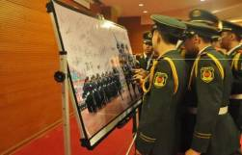
2016年12月7日中午，在我院报告厅举行了纪念一二九运动之国旗护卫队换届及表彰大会。大会由14级辅导员周欢老师主持，到场嘉宾有长春建筑学院王玫校长、党政管理中心修福田主任、品牌宣传推广部刘志伟部长、校团委王春雨书记、学生处刘琰老师、土木工程学院院长邹建奇教授、党总支穆长青穆书记、副院长陈敏杰教授、杜春海教授、分团委书记于淼老师以及土木工程学院全体教师及辅导员、分团委学生会全体学生干部，会议还邀请了长春中医药大学和长春大学旅游学院的国旗护卫队队长等共计10人参加。
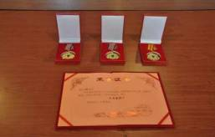
参会领导及嘉宾首先在护卫队巨幅海报上签字并合影留念。大会开始前，播放了全国各地共计14所高校对我院国旗护卫队的祝福视频，他标志着我院国旗护卫队已经走出校园、走向全国。大会共有八个议程。第一项，全体起立，唱国歌。洪亮、整齐划一的歌声体现了我院学生高昂的爱国主义热情。 大会第二项，由王玫校长和修福田主任为第一、二届护卫队优秀队员颁发护卫队勋章及证书并合影留念。大会第三项，第一任队长、现任护卫队总指挥、名誉队长蒋立恒发表演讲，回忆了自国旗护卫队创立以来所立下的“赫赫战功”，并对过去进行总结，并在演讲之后公布了新队长和主要干部名单。 大会第四项，由周欢老师公布新任队长及主要干部名单。第五项新老队长的交接仪式，象征国旗护卫队荣耀的军刀成功交到了新一任队长陈柏熙手上，这是护卫队使命、责任、精神的传承。大会第六项，全体护卫队成员站在护卫队队旗前进行自我介绍和宣誓，铿锵有力的声音表明了自己入队的决心和捍卫国旗的热忱。大会第七项，新任国旗护卫队队长陈柏熙为新队员授衔，在护卫队有节奏的步伐声中，大会接近了尾声。
最后，穆书记通过国旗是什么、国旗护卫队承载着什么、换届的意义三方面对本次大会进行总结，本次大会圆满结束。
国旗护卫队的成立不仅是一个退伍军人的梦想，还是我们土木人的梦想，更是我校对习近平总书记系列讲话的践行，他的成立与发展对我全校学生的爱国主义教育起到积极地推进作用。相信在校党委的支持与帮助下，未来国旗护卫队的明天会更好，土木的明天会更好！
（撰稿人：徐航）

公共艺术学院活动概况

公共艺术学院召开党员发展大会

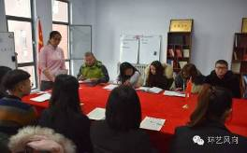
2016年12月2日，长春建筑学院公共艺术学院在四楼党团活动室召开党员发展大会。发展预备党员和预备党出席本次会议的有公共艺术学院书记李连富，公共艺术学院团委书记张冬玲，公共艺术学院各级辅导员。
本年度共发展转正党员3人，预备党员8人。会议中，申请转正的预备党员宣读转正申请、入党申请人宣读入党申请，由党支部讨论、支部大会进行投票表决。
最后，公共艺术学院团委书记张冬玲带领所有人在党旗下宣誓，表明态度和决心，指引正式党员和预备党员珍惜党员身份，铭记党的历史，做一名合格的党员。
作为一名大学生党员，就要从小事做起，起先锋模范作用，要清楚的知道自己身上肩负的历史使命，树立崇高的理想和坚定地信念。学院积极响应党的号召，将做好高校大学生党员发展工作，为中国共产党培养高质量、高标准的大学生党员作为我院的重点工作之一。
(撰稿人：张献鑫)

公共艺术学院召开2016年度年终总结表彰大会

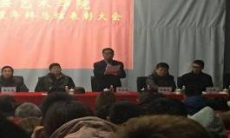
2016年 12月13日，在公共艺术学院报告厅隆重举行了2016年度年终总结表彰大会，对上半年的学习工作进行总结表彰，安排部署工作。此次大会旨在明确任务、激发动力、再接再厉、争创佳绩。
出席本次表彰大会的有：学院院长郭志理，学院副院长王福，书记李连富，团委书记张冬玲，公共艺术学院全体教师、辅导员等。以及同学代表和获奖同学。
大会第一项，由王福副院长宣布2016年度获奖教室及同学名单。此次获得表彰的教师有61人次，学生有149人次。大会第二项，由领导为获得荣誉的教师及同学颁发证书。大会第三项，由郭志理院长讲话。
郭志理院长先对2016年度学院工作进行了一个总结。表扬了获奖教师和同学。也提出了2016年工作中的不足。并提出了有关学院发展的三个特色，分别是：创意特色、科研特色和创业特色。这三个特色也将成为公共艺术学院2017年学院工作的总基调、主旋律。三个特色将全面推进、有效实施。
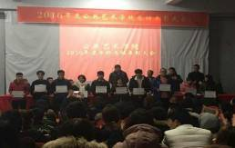
“千里之行始于足下”，从点滴做起，在2017年度让学院在工作上、让同学在学习上更上一个新的台阶。希望公共艺术学院全体师生能在将来更多的平台中，锻炼自己的能力，展现自己的风采。
最后，本次活动在热烈的掌声中落下了帷幕。通过本次表彰活动，不仅是对大家工作的一种肯定，更是为全校的同学们树立了学习的榜样。极大的鼓舞了同学们的学习、工作的积极性，让我们向他们看齐，一起携手共进，更加努力拼搏。为学校，为人生的明天再添辉煌！
(撰稿人：孙晓莹)

公共艺术学院参与“长建杯”羽毛球赛

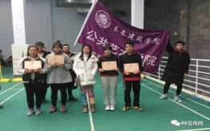
为了积极推动校园体育运动的蓬勃发展，展示当代大学生的青春活力，加强同学们的体质锻炼，提高班级的凝聚力，丰富同学们的课余生活，让同学们有一个展现自我的平台。在我长春建筑学院领导的支持与关心下，以及我院同学的热情关注下，2016年12月14日在我校体育馆举行了“长建杯”羽毛球总决赛。
中午12时整比赛拉开了帷幕，在3号场地进行的是混合双打的总决赛，双方分别是公共艺术学院与管理学院，随着一声哨响，比赛火热进行，随着裁判的一声哨响，两支球队展开了激烈的角逐。公共艺术学院凭借巧妙的攻略，熟练的脚法，默契的配合，多次突破环旅队的防线，破门得分。中场休息后，比赛进入下半场的激烈酣战。
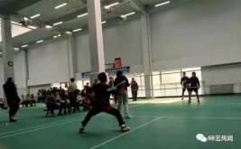
比赛过程中充满了汗水、掌声和欢笑。各位参赛者都尽了自己最大的努力。为了让赛场上比赛的同学更加有动力，我系学生会体育部聚集了所有的体育部成员为比赛同学加油打气。我院团委书记张冬玲也来到了比赛的现场，为比赛的运动员加油打气，学生会体育部成员的良好的后勤工作与羽毛球队队长认真负责，充分体现了我院学生良好的精神风貌。本次比赛活动，充分发挥了体育活动的功效，体现学生的凝聚力和向心力，达到了增强体质，增进健康的目的。
在大家的呐喊助威下，我系球队以3：2的优异成绩赢得了比赛，获得混合双打获得了第一名，同时女子双打也取得了季军的好成绩。
比赛过程中运动员都自觉遵守比赛规则，听从指挥，服从裁判，发扬友谊第一，比赛第二的体育精神，顽强拼搏奋力争先赛出了我们公共艺术学院的风格，同时赛出了友谊，赛出了水平。各位裁判尽职尽责，秉着公平公正的原则，积极为足球赛担当裁判。本次比赛充分发挥了体育活动的功效，体现了学生的凝结力和向心力。在此祝贺本次比赛完美落幕。
(撰稿人：孙晓莹)

建筑与规划学院活动概况

建筑与规划学院举行消防月启动仪式

2016年12月1日，建筑与规划学院在早晨6时20分时举行了“倡导科学理性消费，抵制不良网贷暨消防月启动仪式”的签字仪式，大一大二全体学生皆出席本仪式。
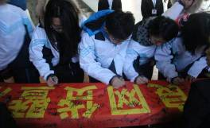
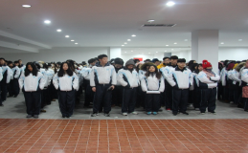
白雪不挡我们的脚步，寒风不挡我们的火热。6时20分的全员到齐更是表明我院学生坚决抵制网贷的决心。每班学生肃静站好，按顺序在这活动的条幅上签下自己的名字。
生活中我们应理性消费，切勿有攀比虚荣之心。合理消费，结合自身科学理财。当有困难时可向老师导员寻求帮助，不可轻信网上贷款等不明信息。以健康的心理迎接每一次挑战，有规划的消费才是我们应有的习惯。
红色条幅写满密密麻麻的黑字。这是我院的坚持与决心。学生教育不可放松，老师起带头作用，引领教导学生。消防安全不容忽视，网贷问题更要全面抵制。两者隐患无限大。让我们每人都能了解消防知识，清楚网贷隐患，抵制从你我做起。
(撰稿人：王涵)

建筑与规划学院成功举办“璀璨之夜”舞会

2016年12月11日，建筑与规划学院生活部举办面向大一学生的舞会——“璀璨之夜”。莅临本次活动的嘉宾有团委书记兼2012级，2016级辅导员刘珊珊老师，校生活部部长以及主席团众人。
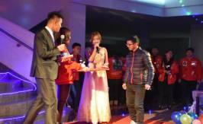
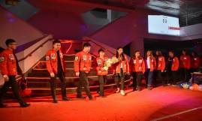
大学生是年轻的代名词，是青春活力的体现，充满着狂热的激情。生活于我们不是一场枯燥的“三点一线”，更多的是惊喜与雀跃的相遇，认真和汗水的融合。生活部本着贴近生活，给繁重的学习氛围中增添一丝活跃色彩，举办一场大型舞会。使同学们能够劳逸结合，舒缓一些繁忙，更多的去探索周围的美。
歌曲、舞蹈、游戏、抽奖。每个环节紧紧相扣，让人目不暇接，充满回味与期待。刘珊珊老师也为大家带来一首动听歌曲，接二连三的惊喜与红包也充满心跳。
最后也是晚会一大亮点——T台秀。各班的走秀都引起一阵阵欢呼，晚会在浪漫的气球相映下也圆满结束。
在繁忙中给自己一些娱乐，在劳累里给自己一些放松。让生活成为彩色，让人生充满惊喜。
(撰稿人：王涵)

文化创意产业学院活动概况

文化创意产业学院举办第四届“K歌之王”歌唱比赛

2016年12月4日，长春建筑学院文化创意产业学院在H栋大报告厅举办第四届“K歌之王”歌唱比赛。辅导员代欣杰、吴泽昊作为嘉宾评委出席了活动。
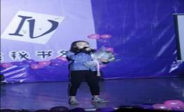
学生会秘书处用一首《悟空》唱响号角，十位勇士登上舞台，争夺新一届的“K歌之王”。杜佳霖带来脍炙人口的《倒带》，张艺凡一首的《残酷月光》催人泪下，张桢一首安静的《七月上》，宫珺的《妥协》，张善庆以一首吉他弹唱《我可能在哪见过你》吸引了全场的目光，司晓锁的《浮夸》，郭子玉的《bad girl》，刘童欣的《没有什么不同》，李睿谦的《突然好想你》淡淡的伤感感染着观众们的情绪，王柏森一曲英文嗨歌《couting star》让现场氛围持续升温。
舍务部的二人合唱《我爱的人》，文艺部的舞蹈表演，都在为十位勇士加油打气。第三届K歌之王冠军唐诗倾情献唱《我怀念的》，特邀嘉宾王玉晴亮相舞台，引起台下阵阵欢呼。
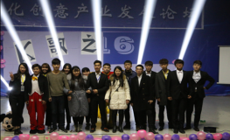
无论是转盘选歌、还是抽签选歌，面对充满神秘感的比赛规则，众位勇士仍就势如破竹，最终四名歌王一路过关斩将冲进决赛。杜佳霖成为本届歌唱比赛的“K歌之王”，宫俊获得第二名，张善庆获得第三名。
歌唱比赛是广大师生喜爱的一项校园文化活动，本次“K歌之王”歌唱比赛为同学们搭建出唱响青春的大舞台，充分展现学生风采，发展学生个性，在这激情嘹亮的歌声中，谁将是下一个K歌之王？
(撰稿人：崔鸿玥)

文化创意产业学院举办“BIM课程培训”

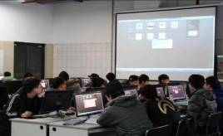
2016年12月13日，长春建筑学院文化创意产业学院“BIM课程培训”在B113展开。
此次课程培训以学员了解BIM技术发展前景，熟练掌握Autodesk Revit软件的操作方法和使用技巧为目的。现阶段建筑行业正处于转型期，对于建筑学专业的学生来说学习BIM技术、掌握Autodesk Revit软件，无论是在提升专业水平，积累个人综合能力，还是在未来就业方面都具有巨大的优势。BIM技术将是我国未来建筑技术人员必须掌握的一门实实在在的技术。
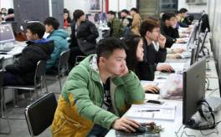
BIM技术是以建筑工程项目的各项相关信息数据作为模型的基础，进行建筑模型的建立，通过数字信息仿真模拟建筑物所具有的真实信息。BIM技术利用三维空间展示即将建成的建筑效果，不仅可以提高工程项目管理水平，保证工程质量和综合效益，而且电脑制图，能够有效减少资源浪费。
BIM技术是国家大力支持、鼓励推广的先进技术，学院大力开办“BIM课程培训”，培养学生走在BIM技术的前列，提高学员在实际项目中BIM技术的应用能力，增强个人专业水平，提升职业竞争力，为未来的就业发展打下坚实基础。
(撰稿人：崔鸿玥)

校园生活

十二月份食堂检查情况报告
第十六周食堂检查情况
第一食堂检查情况如下：
大厅卫生:合格；厕所卫生:合格；楼梯卫生:合格；过道卫生:合格。
一楼：
麦乐西点坊：本周合格;特色温馨粥铺：本周合格;百合饭包：本周合格;南京脆皮辣酱饼：本周合格;南方包子，烧卖：本周合格;烤肉拌/脆皮鸡饭：本周合格;韩餐馆:本周合格;大餐：本周合格;东狮饺子王：本周合格;骨汤麻辣烫：本周合格;洗碗间：本周合格。
二楼:
老汤面馆：一人未戴口罩（11月30日）;687面馆:合格;校园品四川:本周合格;老山炮:本周合格;金牌牛肉饭:一人未戴口罩（12月1日）;锡纸花甲粉：本周合格;洗碗间：本周合格。
第二食堂检查情况如下：
大厅卫生:合格；厕所卫生:合格；楼梯卫生:合格；过道卫生:合格。
一楼：
穆斯林餐厅：本周合格；大餐：本周合格；麦多馅饼：本周合格； 百合饭包：本周合格 ；食品香麻辣鸭饭：本周合格； 联盟双拼肉串拌饭：一人未戴口罩（11月30日）；南方特色小吃：本周合格；重庆小面：本周合格；副食库：本周合格 ；洗碗间：本周合格。
二楼：
秀秀餐厅：本周合格；五谷营养豆浆：本周合格;荷叶炒饭：本周合格；泉城精美面食：本周合格；凉皮，麻辣香锅：本周合格；特色水煮店：本周合格；砂锅居：本周合格；海南鸡饭：本周合格；干锅煎肉饭：本周合格；韩式招牌饭：本周合格；洗碗间：本周合格。
- 第十三周食堂执勤抽查如下：
食堂 | 抽查系别 | 抽查日期 | 抽查执勤情况
第一食堂 | 公共艺术学院 | 2016年11月28日 | 正常执勤
第一食堂 | 公共艺术学院 | 2016年11月29日 | 正常执勤
第一食堂 | 公共艺术学院 | 2016年11月30日 | 正常执勤
第一食堂 | 公共艺术学院 | 2016年12月01日 | 正常执勤
第一食堂 | 公共艺术学院 | 2016年12月02 日 | 正常执勤
第二食堂 | 城建学院 | 2016年11月28日 | 正常执勤
第二食堂 | 城建学院 | 2016年11月29日 | 正常执勤
第二食堂 | 城建学院 | 2016年11月30日 | 正常执勤
第二食堂 | 城建学院 | 2016年12月01日 | 正常执勤
第二食堂 | 城建学院 | 2016年12月02日 | 正常执勤

二、食堂检查中存在的问题
本周有个别档口未戴口罩，希望各个档口能够注意卫生安全。
三、对食堂的建议：
1.后厨卫生加强整理 希望能更干净、整洁
2.完善招聘制度，提高员工素质
3.不断更新菜色，提高饭菜的质量，增加饭菜的份量
4 健康证都贴放出来
5.改进工作流程，提高工作效率
6.工作人员认真佩戴帽子和口罩，保证饭菜的卫生
四、总结
食堂是我们的另一个家，更好的保持食堂卫生，有序的就餐环境，是你我他共同的目的。但我们还有所不足，如：口罩问题，地面洁净问题，工作人员服装问题，良好就餐秩序，整洁的就餐环境等等，还需要有你的自觉，我的严格，你的坚持，还有广大同学们的自律。
相信在我们的共同努力下，我们建筑家园会更美。
(校学生会生活部:薛其栋)

十二月份主题团日学习概况

2016-2017学年第一学期第七期团会总结

“凝聚力量，攻坚克难，控制艾滋”，艾滋病已成为一个严重的社会问题，为了提高同学们对艾滋病的认识并引起其对预防艾滋病相关方面的重视，为即将举行的艾滋病宣传日做宣传。所以我校组织部开展了以“当健康卫士 做防艾先锋”为主题的团会活动，通过本次团会向同学们宣传预防艾滋病知识，增强预防艾滋病的自我保护能力，树立社会责任意识和正确的道德观，消除大家的认知误区，同时提倡大家以正确的态度对待艾滋病，更加爱惜自己，营造出良好的艾滋病防止社会环境。
通过对本期例行的团会检查，可以看出有些班级做了比较充分的准备，团会开展期间气氛活跃，使同学们对本期团会主题有了更深刻的认识。具体情况如下：
- 团会开展情况
1.城建学院整体开展一般，大一班级开展较好，大部分班级上交手机、板报精美，电1601班气氛热烈，主持人与同学互动，供1603班板报精美、气氛热烈、以提问的形式开展，但大部分班级气氛冷淡，个别班级存在用手机读稿、说话现象。大二班级开展一般，少数班级板报精美，电1502班气氛热烈、纪律较好，但大部分班级存在气氛冷淡、单纯读稿现象。供1502班由于大物实验课无法参加本次团会。但院组织部配合较好。
2.土木工程学院整体开展较差，大一班级开展；大二班级开展较差，大部分班级仅有板报并未开展，整体存在开展晚、说话、写作业、玩手机、喝水现象。但建1505班、建1504班、建1508班开展本次团会，建1503班、建1509班板报精美，院组织部配合较好。
3.电气信息学院整体开展一般，大一班级开展较好，主持人正装、准备充分，物1601班、计1601班、计1602班以演讲、PPT的形式开展，形式新颖，但个别班级存在气氛冷淡、写作业、玩手机现象；大二班级开展较差，存在写作业、玩手机、吃东西现象，但通信1501班、通信1502班主持内容切合主题。院组织部配合一般。
4.管理学院整体开展一般，大一班级开展良好，大部分班级板报精美、气氛热烈、内容丰富，管1602班形式多样、气氛活跃、以问答的形式开展，商1601班、商1602班班级布置精美，商1601班以三句半形式开展、内容丰富、形式多样；大二班级整体开展一般，商1501班、商1502班板报精美，财1501班、财1502班气氛热烈，造1501班、造1502班内容形式丰富新颖，但大多数班级形式单一，院组织部配合较好。
5.公共艺术学院整体开展较差，大一班级开展较好，景观1604班、风林1602班、公共艺术1601班、景观1602班、景观1603班板报精美，室内1603班主持人准备充分，气氛热烈，但个别班级存在板报简单、未开展、落款错误现象；大二班级整体开展较差，整体未开展，个别班级班级布置精美，院组织部配合较好。
6.交通学院整体开展良好，大一班级开展较好，大部分班级板报精美，准备充分，内容贴切主题，桥1603班、测1601班气氛热烈，桥1603班以PPT形式开展；大二班级整体开展一般，多数班级演讲内容贴切主题，测1502班气氛热烈，桥1504班与同学互动但大部分班级气氛一般，单纯读稿，存在喝水、玩手机、写作业现象，院组织部配合较好。
7.建筑与规划学院整体开展较好，大一班级开展较好，大部分班级准备充分，内容贴切主题，部分班级板报精美，规1601班、规1602班、筑1602班开展形式新颖，园林1601班、规1601班气氛热烈；大二班级开展一般，筑1501班、规1502班、园林1501班开展形式新颖，园林1502班板报精美、气氛热烈，但大部分班级板报单一，存在喝水、玩手机、单纯读稿、准备不充分现象，院组织部配合较好。
二、在检查中存在的问题
1、城建学院：安1602班态度较差且存在喝水、说话现象。
2.土木工程学院：除建1505班、建1504班、建1508班外均未开展本次团会，建1507班4号严重扰乱团会检查。
3.电气信息学院：大一大二班级整体存在写作业、玩手机、吃东西现象，大二大部分班级未开展本次团会。
4.管理学院：造1604班落款错误，造1601班、造1604班开展晚，造1606班、造1605班结束早；造1507班、造1508班存在玩手机现象，造1505班、造1506班开展与团会无关的内容。
5.公共艺术学院：景观1603班以茶话会的形式开展本次团会，景观1601班团支书态度较差，公共艺术160班、室内1601班未开展本次团会，多数班级落款错误；大二班级整体未开展。
6.交通学院：测1601班、测1602班开展晚，交1601班、桥1601班出板不全。
7.建筑与规划学院：筑1602班纪律乱，筑1601班出班不全，规1602班出板错误；规1501班出板不及时，筑1502班开展晚、结束早、开展与团会无关的内容，筑1501班、规1502班出板不全、说话现象严重、班级同学态度不好。
三、团会总结和记录单情况
1.城建学院：
总结：团会目的抄袭，总结性语言少，对自身认识不足；
记录单：个别班级团支书意见敷衍且未落款，部分班级团会内容及过程敷衍。
2.土木工程学院：
总结：团会目的存在抄袭现象，总结开展过程与往期有相同之处，总结性语言过少，对自身认识不足；
记录单：少数班级主题错误，表头填写不全，少数班级团会内容及过程不全，个别班级团支书意见敷衍，记录单上交不全。
3.电气信息学院：
总结：团会目的抄袭；
记录单：少数班级表头填写不全、团会内容及过程不完整，多数班级团支书意见敷衍，部分班级院组织部意见敷衍，电1502院组织部意见未填写。
4.管理学院：
总结：团会目的存在抄袭现象，总结性语言少；
记录单：少数班级主题错误，个别班级表头填写不全，部分班级团会内容及过程不完整，造1602班无团支书落款。
5.公共艺术学院：
总结：未上交；
记录单：未上交。
6.交通学院：
总结：缺少活动地点，活动目的敷衍，总结性语言过少，对自身错误认识不够深刻；
记录单：个别班级主题书写错误、表头填写不全，部分班级无团支书落款且团支书意见敷衍，院组织部意见无落款。
7.建筑与规划学院：
总结：团会目的存在抄袭现象，总结性语言少，对自身认识不足；
记录单：少部分班级主题书写错误、表头填写不全、团会内容及过程不完整，规1602班无团支书落款，园林1602班院组织部意见敷衍。
在各学院团委的积极配合下，此次团会的开展取得了一定的收获，希望各学院充分发挥桥梁作用，针对以上提出的问题找到解决的方案，使团会能够更好地开展。
（校团委组织部:金远桐）

2016-2017学年第一学期第八期团会总结

“以诚感人者，人亦诚而应”诚信是一种人品修养，是高尚人格的一种体现，考试将近，我们面临的不仅是一次对学习成果的检阅，更是一场对诚信的考验，只有端正考试态度，才能构建诚信的学风和校风，为了让同学们严守考风考纪，从根本上杜绝和防范作弊现象，因此我校团委组织部开展了以“守考风 遵考纪--倡导诚信之风”为主题的团会活动，希望通过本次团会能够让同学们懂得诚信的重要性，专心复习，备战期末，以积极的心态应对考试，考出真实成绩，做一名诚实守信的大学生。
通过对本期例行的团会检查，可以看出有些班级做了比较充分的准备，团会开展期间气氛活跃，使同学们对本期团会主题有了更深刻的认识。具体情况如下：
- 团会开展情况
1.城建学院整体开展一般，大一整体开展较好，大部分班级板报精美，内容贴切主题，部分班级团会开展上交手机，准备较为充分。其中供1601、供1602、电1601、电1602、电1603气氛较为热烈，其中安1602以问答形式开展，形式新颖。大二整体开展较差，大部分班级气氛冷淡，喝水、玩手机、写作业现象严重，水1502、水1503、水1504班未开展本次团会，院组织部配合较好，但存在通风报信现象。
2.土木工程学院整体开展一般，大一整体开展一般，空1601、空1602、建1607总体开展相对较好，开展形式丰富，板报精美，大二整体开展较差，建1510班板报精美，也有个别班级积极开展，院组织部配合较好。
3.电气信息学院整体开展较好。电气大一整体开展较好，个别班级主持人准备充分，其中电气1602班、物1601班、电子1601班板报精美，班级同学气氛热烈，积极配合团会开展，但个别班级开展较差，气氛冷淡，班级纪律较差，同学态度不端正，团会开展期间班级有人员走动现象；电气大二整体开展较差，电子1501、1502班，电气1501、1502班团会开展气氛热烈，但大部分班级主持人准备不充分，用手机单纯读稿，计1501、1502班，通信1501、1502班团会开展气氛冷淡，物1501、1502班出板不及时，大部分班级玩手机、说话、看书、喝水现象严重，信1501、1502班，无板报，未开展。大一班级各班学委在团会开展期间，去楼上开会，轻视团会开展。院组织部配合较好。
4.管理学院整体开展较差，因元旦彩排请假人数过多，走廊人员走动多无秩序，班级内混乱无人管理，不重视本次团会。大一开展一般，大部分班级板报精美，班级气氛较为热烈，造1603、1604、房1602班、财1601班、管1602班、管1601班板报精美，大二整体开展较差，整体板报一般，无人开展团会，院组织部配合一般。
5.公共艺术学院整体开展较差，大一整体开展一般，其中室内1604班、室内1604班、室内1601班、艺术1601班板报精美，部分班级板报一般，但多数班级气氛冷淡；大二整体开展较差，其中室内1601班、室内1602班仅有板报一项开展，大部分班级未开展本次团会，班级内吵闹、玩手机，团会开展期间班级人员走动现象严重，走廊内人员走动过多，且有抽烟现象，早退现象严重，院组织部不前去阻止，院组织部部长冯汉鹏不配合团会检查，院组织部配合较差。
6.交通学院整体开展交通学院整体开展较好，大一整体开展较好，大部分班级主持人准备充分，班级气氛热烈，板报精美，其中桥1603班有PPT展示，形式新颖，但少部分班级存在喝水、说话现象，大二总体开展一般，少部分班级板报精美，气氛热烈，其中交1501班有吉他伴奏，但大部分班级存在喝水现象，院组织部配合较好。
7.建筑与规划学院整体开展一般，大一班级开展一般，筑1601班、筑1602班板报精美，园林1601班上交手机，但大部分班级板报单一、气氛冷淡；大二班级整体开展一般，筑1502班、规1502班演讲内容贴切主题，园林1502班团支书态度较好，但大部分班级板报单一、开展不及时，存在玩手机、喝水、写作业现象，院组织部配合较好。
二、在检查中存在的问题
1.城建学院：水1602班出版不全，供1602班开展内容偏题，大多数班级存在喝水、看书现象。水1502班26号团会期间吃糖，水1501班15号、水1502班4号玩手机，班级同学态度极差，电1501、1503班主题书写错误。
2.土木工程学院：建1601班、建1602班开展较晚，并存在喝水、写作业现象，建1603班、建1604班存在落款错误、玩手机现象，走廊有人员走动。大二大多数班级开展晚，个别班级未开展,空1501班、空1502班、建1506班、建1510班说话吵闹现象严重。
3.电气信息学院：计1501、1502班，通信1501、1502班团会开展气氛冷淡，物1501、1502班出板不及时，信1501、1502班无板报、未开展。
4.管理学院：因元旦彩排请假人数过多，走廊人员走动多无秩序，班级内混乱无人管理，说话、玩手机、写作业现象非常严重，不重视此次团会。造1606、造1602班且存在起哄现象，大二所有班级未开展本次团会。
5.公共艺术学院：院组织部部长冯汉鹏不配合团会检查。大部分班级未开展本次团会，班级内吵闹、玩手机，团会开展期间班级人员走动现象严重，走廊内人员走动过多，且有抽烟现象，早退现象严重，院组织部无人前去阻止。景观1601班、景观1602班、景观1603班、艺术1601班、艺科1601班气氛冷淡，大二整体未开展本次团会。
6.交通学院：测1601班13号睡觉，桥1602班8号、21号玩手机，桥1503班纪律差、态度恶劣，桥1505班9号、22号迟到。
7.建筑与规划学院：筑1602班开展与团会无关的内容，态度极差，规1602班、规1601班存在起哄现象；园林1501班看电影。
三、团会总结和记录单情况
1.城建学院
总结：团会目的抄袭，总结性语言过少；
记录单：部分班级团会内容及过程存在抄袭现象，少数班级团支书意见抄袭。
2.土木工程学院
总结：团会时间错误，团会目的存在抄袭现象，总结性语言过少，对自身认识不足；
记录单：部分班级主题书写错误，部分班级团会内容及过程不全面，建1503班团支书意见无落款，院组织部意见无落款。
3.电气信息学院
总结：总结性语言过少，团会目的存在抄袭现象；
记录单：少数班级主题书写错误，简要总结敷衍，电气1601班、电气1602班团支书意见无落款。
4.管理学院
总结：团会目的不明确，总结性语言过少；
记录单：少数班级团会主题书写错误，部分班级团会内容及过程混淆，财1601班团支书意见无落款。
5.公共艺术学院
总结：未上交；
记录单：未上交。
6.交通学院
总结：缺少活动地点，目的敷衍，总结性语言过少；；
记录单：少数班级主题书写错误，部分班级团会内容及过程不全面，桥1503班、交1501班简要总结敷衍，少部分班级团支书意见无落款。
7.建筑与规划学院
总结：团会目的抄袭，总结性语言过少，对自身认识不足；
记录单：记录单上交不全，部分班级团会主题错误，个别班级表头漏填，院组织部意见雷同。
在各学院团委的积极配合下，此次团会的开展取得了一定的收获，希望各学院充分发挥桥梁作用，针对以上提出的问题找到解决的方案，使团会能够更好地开展。
（校团委组织部:金远桐)

第七期团会各学院排名

排名 | 院 别 | 团会开展  (100分) | 学院配合  (20分) | 记录单  (10分) | 书面总结  (10分) | 电子档  (10分) | 总分  (150分) | 折合  (100分)
一 | 建筑与规划学院 | 67.88 | 16.00 | 7.50 | 7.10 | 10.00 | 108.48 | 72.32
二 | 交通学院 | 69.15 | 17.00 | 6.30 | 5.60 | 10.00 | 108.05 | 72.03
三 | 管理学院 | 64.16 | 17.00 | 7.50 | 7.30 | 10.00 | 105.96 | 70.64
四 | 城建学院 | 64.55 | 17.00 | 7.40 | 6.60 | 10.00 | 105.55 | 70.37
五 | 电气信息学院 | 56.18 | 17.00 | 5.90 | 8.00 | 10.00 | 97.08 | 64.72
六 | 土木工程学院 | 40.11 | 18.00 | 7.17 | 6.00 | 10.00 | 81.28 | 54.19
七 | 公共艺术学院 | 39.76 | 16.00 | 0.00 | 0.00 | 10.00 | 65.76 | 43.84

第八期团会各学院排名

排名 | 院 别 | 团会开展  (100分) | 学院配合  (20分) | 记录单  (10分) | 书面总结  (10分) | 电子档  (10分) | 总分  (150分) | 折合  (100分)
一 | 交通学院 | 71.81 | 17.00 | 6.00 | 6.17 | 10.00 | 110.98 | 73.99
二 | 城建学院 | 66.60 | 16.00 | 8.17 | 8.00 | 10.00 | 108.77 | 72.52
三 | 建筑与规划学院 | 63.50 | 18.00 | 7.30 | 6.83 | 10.00 | 105.63 | 70.42
四 | 电气信息学院 | 63.66 | 17.00 | 6.83 | 7.33 | 10.00 | 104.22 | 69.48
五 | 土木工程学院 | 59.90 | 15.00 | 6.25 | 5.00 | 10.00 | 96.15 | 64.10
六 | 管理学院 | 48.74 | 14.00 | 7.33 | 7.00 | 10.00 | 87.07 | 58.05
七 | 公共艺术学院 | 39.02 | 14.00 | 0.00 | 0.00 | 0.00 | 53.02 | 35.35

计算方法：单项成绩=（第一期团会单项成绩+第二期团会单项成绩）/2
总分=本表单项成绩之和 折合=本表总分/1.5

本月最高分出现在交通学院的第八期团会，折合后总得分为73.99分；
本月最低分出现在公共艺术学院的第八期团会，折合后总得分为35.35分。


